Интерполирование функций
6.1 постановка задачи интерполирования
Аппроксимация, или приближение, – это замена одних математических объектов другими, в том или ином смысле близкими к исходным. Аппроксимация позволяет исследовать числовые характеристики и качественные свойства объекта, сводя задачу к изучению более простых или более удобных объектов.
Аппроксимацией (приближением) функции $f\left(x\right)$ называется нахождение такой функции $g\left(x\right)$ (аппроксимирующей функции), которая была бы близка заданной. Критерии близости функций $f\left(x\right)$ и $g\left(x\right)$ могут быть различны.
В том случае, когда приближение строится на дискретном наборе точек, аппроксимацию называют точечной или дискретной. В том случае, когда аппроксимация проводится на непрерывном множестве точек (отрезке), то аппроксимация называется непрерывной или интегральной.
Интерполяция – это способ нахождения промежуточных значений величины по имеющемуся дискретному набору известных значений.
В научных и инженерных расчетах часто приходится оперировать набором значений, полученных экспериментальным путем или методом случайной выборки. Как правило, на основании этих наборов требуется построить функцию, на которую могли бы с высокой точностью попадать другие получаемые значения.
Интерполяцией называют такую разновидность аппроксимации, при которой кривая построенной функции проходит точно через имеющиеся точки данных. Найдя интерполирующую функцию $g\left(x\right)$, можно вычислить значения функции $f\left(x\right)$ между узлами (то есть провести интерполяцию в узком смысле слова), а также определить значение функции $f\left(x\right)$ за пределами заданного интервала (то есть провести экстраполяцию).
Простейшая задача интерполирования заключается в следующем. На отрезке $\left[a,b\right]$ заданы $n+1$ точки $x_{0}, x_{1}, …, x_{n}$, которые называются узлами интерполяции, и значения некоторой функции $f(x)$ в этих точках
$f\left(x_{0}\right)=y_{0}$, $f\left(x_{1}\right)=y_{1}$, …, $f\left(x_{n}\right)=y_{n}$
Требуется построить функцию $F(x)$ (интерполирующая функция), принадлежащую известному классу и принимающую в узлах интерполяции те же значения, что и $f(x)$, т.е. такую, что
$F\left(x_{0}\right)=y_{0}$, $F\left(x_{1}\right)=y_{1}$, …, $F\left(x_{n}\right)=y_{n}$ (6.1)
Геометрически это означает, что нужно найти кривую $y=F(x)$ некоторого определенного типа, проходящую через заданную систему точек $M_{i}\left(x_{i},y_{i}\right) (i=0, 1, 2,…)$ (рисунок 6.1)
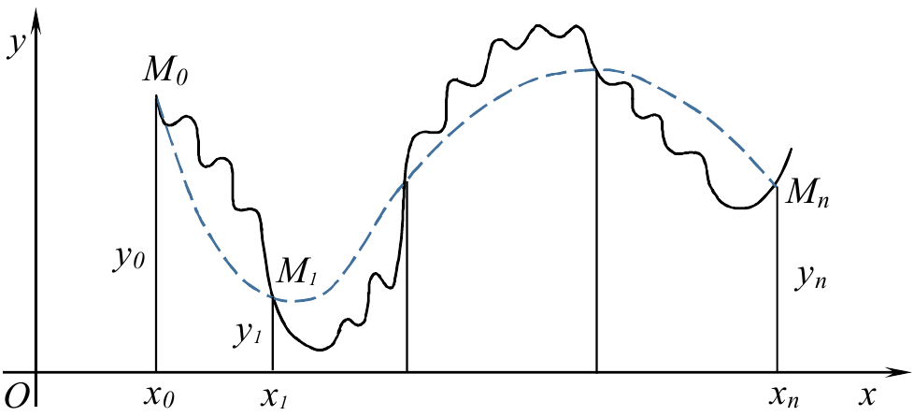
Рисунок 6.1 – Геометрическая интерпретация задачи
интерполирования
В такой общей постановке задача может иметь бесчисленное множество решений или совсем не иметь решений.
Однако эта задача становится однозначной, если вместо произвольной функции $F(x)$ искать полином $P_{n}(x)$ степени не выше n, удовлетворяющий условиям (6.1), т.е. такой, что $P_{n}\left(x_{0}\right)=y_{0}$, $P_{n}\left(x_{1}\right)=y_{1}$, …, $P_{n}\left(x_{n}\right)=y_{n}$.
Полученную интерполяционную формулу $y=F(x)$ обычно используют для приближенного вычисления значений данной функции $f(x)$ для значений аргумента x, отличных от узлов интерполирования. Такая операция называется интерполированием функции $f(x)$. При этом различают интерполирование в узком смысле, когда $x∈\left[x_{0},x_{n}\right]$, т.е. значение $x$ является промежуточным между $x_{0}$ и $x_{n}$, и экстраполирование, когда $x\overline{∈}\left[x_{0},x_{n}\right]$. В дальнейшем под термином интерполирование будем понимать как первую, так и вторую операции.
6.2 Конечные разности различных порядков
Пусть $y=f(x)$ – заданная функция. Обозначим через $∆x=h$ фиксированную величину приращения аргумента (шаг). Тогда выражение
$∆y≡∆f\left(x\right)=f\left(x+∆x\right)-f\left(x\right)$ (6.2)
называется первой конечной разностью функции y. Аналогично определяются конечные разности высших порядков
$$∆^{n}y=∆\left(∆^{n-1}y\right) при n=2, 3, …$$
Например
$$∆^{2}y=∆\left[f\left(x+∆x\right)-f\left(x\right)\right]=\left[f\left(x+2∆x\right)-f\left(x+∆x\right)\right]-$$
$$\left[f\left(x+∆x\right)-f\left(x\right)\right]=f\left(x+2∆x\right)-2f\left(x+∆x\right)+f(x)$$
Справедиливо утверждение:
если $P_{n}\left(x\right)=a_{0}x^{n}+a_{1}x^{n-1}+…+a_{n}$ – полином n-й степени, то $∆^{n}P_{n}\left(x\right)=n!a_{0}h^{n}=const$, где $∆x=h$.
Следствие: $∆^{s}P_{n}\left(x\right)=0$ при $s>n$.
Символ $∆$ (дельта) можно рассматривать как оператор, ставящий в соответствие функции $y=f(x)$ функцию $∆y=f\left(x+∆x\right)-f\left(x\right)$ ($∆x$ постоянно).
По определению $∆^{0}y=y$
Из формулы (6.2) имеем:
$$f\left(x+∆x\right)=f\left(x\right)+∆f(x)$$
отсюда, рассматривая $∆$ как символический множитель, получим:
$$f\left(x+∆x\right)=(1+∆)f(x)$$
Последовательно применяя это соотношение n раз, будем иметь:
$f\left(x+n∆x\right)={(1+∆)}^{n}f(x)$ (6.3)
Воспользовавшись формулой бинома Ньютона, окончательно выводим:
$f\left(x+n∆x\right)=\sum_{m=0}^{n}{C_{n}^{m}∆^{m}f(x)}$ (6.4)
где $C_{n}^{m}$ – число сочетаний из n элементов по m.
Таким образом, с помощью формулы (6.4) последовательные значения функции $f\left(x\right)$ выражаются через ее конечные разности различных порядков.
Воспользовавшись тождеством
$∆=\left(1+∆\right)-1$ (6.5)
и применяя бином Ньютона и формулу (6.3), получаем:
$∆^{n}f\left(x\right)=f\left(x+n∆x\right)-C_{n}^{1}f\left(x+\left(n-1\right)∆x\right)+$
$+C_{n}^{2}f\left(x+\left(n-2\right)∆x\right)-…+{\left(-1\right)}^{n}f(x)$
Эта формула дает выражение конечной разности n-го порядка функции $f(x)$ через последовательные значения этой функции.
Пусть функция $f\left(x\right)$ имеет непрерывную производную $f^{(n)}(x)$ на отрезке $\left[x, x+n∆x\right]$. В этом случае справедлива формула
$∆^{n}f\left(x\right)={\left(∆x\right)}^{n}f^{\left(n\right)}\left(x+θn∆x\right)$,
где $0<θ<1$.
Тогда при малых $∆x$ справедлива приближенная формула
$f^{\left(n\right)}\left(x\right)≈\frac{∆^{n}f(x)}{{(∆x)}^{n}}$.
6.3 Таблица разностей
Часто приходится рассматривать функции $y=f\left(x\right)$, заданные табличными значениями $y_{i}=f\left(x_{i}\right)$ для системы равноотстоящих точек $x_{i} (i=0,1,2,…)$, где $∆x_{i}=x_{i+1}-x_{i}=h=const$.
Использовав формулу бинома Ньютона, получим:
$$y_{i+n}=y_{i}+C_{n}^{1}∆y_{i}+C_{n}^{2}∆^{2}y_{i}+…+∆^{n}y_{i}$$
Обратно имеем:
$$∆^{n}y_{i}={\left[\left(1+∆\right)-1\right]}^{n}y_{i}={\left(1+∆\right)}^{n}y_{i}-C_{n}^{1}{\left(1+∆\right)}^{n-1}y_{i}+$$
$+C_{n}^{2}{\left(1+∆\right)}^{n-2}y_{i}-…+{(-1)}^{n}y_{i}$
или
$$∆^{n}y_{i}=y_{n+i}-C_{n}^{1}y_{n+i-1}+C_{n}^{2}y_{n+i-2}-…+{(-1)}^{n}y_{i}$$
Например, $∆^{2}y_{i}=y_{i+2}-2y_{i+1}+y_{i}$, $∆^{3}y_{i}=y_{i+3}-3y_{i+2}+3y_{i+1}-y_{i}$
Заметим, что для вычисления n-й разности $∆^{n}y_{i}$ нужно знать n+1 членов $y_{i}, y_{i+1},…, y_{i+n}$ данной последовательности.
Конечные разности различных порядков удобно располагать в форме таблиц двух видов: горизонтальной таблицы разностей или диагональной таблицы разностей (таблица 6.1, 6.2).

Таблица 6.1 – Горизонтальная таблица разностей
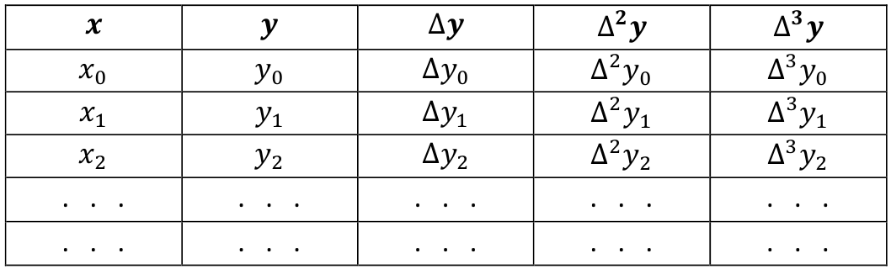
Таблица 6.2 – Диагональная таблица разностей
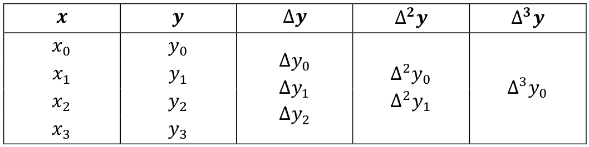
6.4 Обобщенная степень
Определение: Обобщенной n-степенью числа x называется произведение n сомножителей, первый из которых равен x, а каждый последующий на h меньше предыдущего:
$x^{\left[n\right]}=x\left(x-h\right)\left(x-2h\right)…\left[x-\left(n-1\right)h\right]$ (6.6)
где h – некоторое фиксированное постоянное число.
Показатель обобщенной степени обычно записывается в квадратных скобках. Полагают $x^{\left[0\right]}=1$
При h=0 обобщенная степень (6.6) совпадает с обычной, т.е.
$x^{\left[n\right]}=x^{n}$
Конечные разности для обобщенной степени при $∆x=h$ имеют следующую общую формулу:
$∆^{k}x^{\left[n\right]}=n\left(n-1\right)…\left[n-(k-1)\right]h^{k}x^{\left[n-k\right]}$, где k=1,2, …, n
Очевидно, $∆^{k}x^{\left[n\right]}=0 при k>n$
6.5 Интерполирование для случая равноотстоящих узлов
6.5.1 Первая интерполяционная формула Ньютона
Узлы интерполяции называются равноотстоящими, если
$$x_{i+1}-x_{i}=∆x_{i}=h=const \left(i=0, 1, …, n-1\right).$$
Первая интерполяционная формула Ньютона имеет вид
$y=P_{n}\left(x\right)=y_{0}+q∆y_{0}+\frac{q\left(q-1\right)}{2!}∆^{2}y_{0}+…$
$+\frac{q\left(q-1\right)…\left(q-n+1\right)}{n!}∆^{n}y_{0},$ (6.7)
где $q=\frac{{x-x}_{0}}{h}$.
Заметим, что в формуле используется верхняя горизонтальная строка таблицы разностей.
Остаточный член $R_{n}\left(x\right)$ формулы (6.7) имеет вид:
$R_{n}\left(x\right)=h^{n+1}\frac{q\left(q-1\right)…\left(q-n\right)}{n+1)!}f^{\left(n+1\right)}\left(ξ\right),$
При наличии дополнительного узла $x_{n+1}$ на практике пользуются более удобной приближенной формулой
$R_{n}\left(x\right)≈\frac{∆^{n+1}y_{0}}{\left(n+1\right)!}q\left(q-1\right)…\left(q-n\right)$ (6.8)
Последняя формула полезна, например, в случае эмпирически заданных функций.
Число n желательно выбирать так, чтобы разности $∆^{n}y_{i}$ были практически постоянными.
Формула (6.7) используется для интерполирования и экстраполирования в точках x, близких к началу таблицы $x_{0}$.
При n=1 и n=2 из формулы (6.7) получаем частные случаи:
Линейная интерполяция
$y\left(x\right)=y_{0}+q∆y_{0},$
Квадратичная интерполяция
$y\left(x\right)=y_{0}+q∆y_{0}+\frac{q\left(q-1\right)}{2!}∆^{2}y_{0}$
6.5.2 Вторая интерполяционная формула Ньютона
Вторая интерполяционная формула Ньютона имеет следующий вид
$y\left(x\right)=P_{n}\left(x\right)=y_{n}+q∆y_{n-1}+\frac{q\left(q+1\right)}{2!}∆^{2}y_{n-2}+…$
$+\frac{q\left(q+1\right)…\left(q+n-1\right)}{n!}∆^{n}y_{0},$ (6.9)
$где q=\frac{x-x_{n}}{h}.$
В формуле используется нижняя наклонная строка разностей (рисунок 6.2).
Остаточный член $R_{n}\left(x\right)$ формулы (6.9) имеет вид
$R_{n}\left(x\right)=h^{n+1}\frac{q\left(q+1\right)…\left(q+n\right)}{\left(n+1\right)!}f^{n+1}\left(ξ\right),$ (6.10)
где $ξ$ – внутренняя точка наименьшего промежутка, содержащего все узлы $x_{i} (i=0, 1, …, n)$ и точку х.
Формула (6.9) используется для интерполирования и экстраполирования в точках х, близких к концу таблицы, т. е. к $x_{n}$.
Таким образом, первая интерполяционная формула Ньютона обычно используется для интерполирования вперед и экстраполирования назад, а вторая интерполяционная формула Ньютона, наоборот, – для интерполирования назад и экстраполирования вперед.
Заметим, что операция экстраполирования, вообще говоря, менее точна, чем операция интерполирования в узком смысле слова.
6.6 Таблица центральных разностей
При построении интерполяционных формул Ньютона используются лишь значения функции, лежащие по одну сторону от выбранного начального значения, т. е. эти формулы носят односторонний характер.
Во многих случаях оказываются полезными интерполяционные формулы, содержащие как последующие, так и предшествующие значения функции по отношению к ее начальному значению. Наиболее употребительными из них являются те, которые содержат разности, расположенные в горизонтальной строке диагональной таблицы разностей данной функции, соответствующей начальным значениям х₀ и у₀, или в строках, непосредственно примыкающих к ней.
Эти разности $∆y_{-1}$, $∆y_{0}$, $∆^{2}y_{-1}$ называются центральными разностями (таблица 6.3), где
$x_{i}=x_{0}+ih$ ($i=0,±1,±2, …)$,$y_{i}=f(x_{i})$,
$∆y_{i}=y_{i+1}-y_{i} ∆^{2}y_{i} = ∆y_{i+1}-∆y_{i}$ и т.д.
Соответствующие интерполяционные формулы носят название интерполяционных формул с центральными разностями. К числу их относятся формулы Гаусса, Стирлинга и Бесселя.

Таблица 6.3 – Диагональная таблица разностей
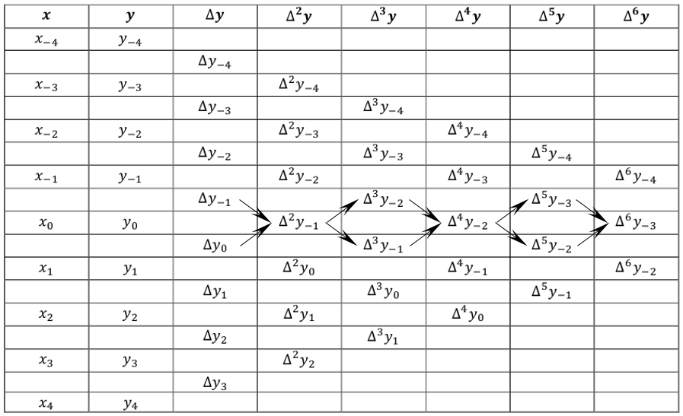
6.6.1 Интерполяционные формулы Гаусса
Первая интерполяционная формула Гаусса (для интерполирования вперед) имеет вид
$P\left(x\right)=y_{0}+q∆y_{0}+\frac{q\left(q-1\right)}{2!}∆^{2}y_{-1}+\frac{\left(q+1\right)q\left(q-1\right)}{3!}∆^{3}y_{-1}+$ $+\frac{\left(q+1\right)q\left(q-1\right)\left(q-2\right)}{4!}∆^{4}y_{-2}+\frac{\left(q+2\right)\left(q+1\right)q\left(q-1\right)\left(q-2\right)}{5!}∆^{5}y_{-2}+…$
$…+\frac{\left(q+n-1\right)…\left(q-n+1\right)}{\left(2n-1\right)!}∆^{2n-1}y_{-\left(n-1\right)}+\frac{\left(q+n-1\right)…\left(q-n\right)}{\left(2n\right)!}∆^{2n}y_{-n}$ (6.11)
где $q=\frac{x-x_{0}}{h}$.
Разности $∆y_{0}, ∆^{2}y_{-1}, ∆^{3}y_{-1}, ∆^{4}y_{-2}, ∆^{5}y_{-2}, ∆^{6}y_{-3}, …$, используемые в этой формуле, образуют нижнюю ломаную линию в таблице разностей (таблица 3).
Вторая интерполяционная формула Гаусса (для интерполирования назад) записывается в виде
$P\left(x\right)=y_{0}+q∆y_{-1}\frac{\left(q+1\right)q}{2!}∆^{2}y_{-1}+\frac{\left(q+1\right)q\left(q-1\right)}{3!}∆^{3}y_{-2}+$ $+\frac{\left(q+2\right)\left(q+1\right)q\left(q-1\right)}{4!}∆^{4}y_{-2}+…+\frac{\left(q+n-1\right)…\left(q-n+1\right)}{\left(2n-1\right)!}∆^{2n-1}y_{-n}+$
$+\frac{(q+n)\left(q+n-1\right)…\left(q-n+1\right)}{\left(2n\right)!}∆^{2n}y_{-n},$ (6.12)
где $q=\frac{x-x_{0}}{h}.$
Разности $∆y_{-1}, ∆^{2}y_{-1}, ∆^{3}y_{-2}, ∆^{4}y_{-2}, ∆^{5}y_{-3}, ∆^{6}y_{-3}, …$ , используемые в этой формуле, образуют верхнюю ломаную линию в таблице разностей (таблица 3). Остаточный член формул (6.11) и (6.12) может быть записан в виде
$R_{2n}=\frac{h^{2n+1}f^{2n+1}(ξ)}{\left(2n+1\right)!}q\left(q^{2}-1^{2}\right)\left(q^{2}-2^{2}\right)…\left(q^{2}-n^{2}\right),$ (6.13)
где $ξ$ – внутренняя точка промежутка, содержащего все узлы $x_{i} (i=0, ±1, ±2, …, ±n)$ и точку х.
Формула Гаусса применяются для интерполирования в середине таблицы вблизи $x_{0}$. При этом первая формула Гаусса применяется $x>x_{0}$, а вторая – при $x<x_{0}$.
6.6.2 Интерполяционная формула Стирлинга
Эта формула представляет собой среднее арифметическое первой и второй формул Гаусса:
$P\left(x\right)=y_{0}+q\frac{∆y_{-1}+∆y_{0}}{2}+\frac{q^{2}}{2}∆^{2}y_{-1}+\frac{q\left(q^{2}-1^{2}\right)}{3!}\frac{∆^{3}y_{-2}+∆^{3}y_{-1}}{2}+$ $+\frac{q^{2}\left(q^{2}-1^{2}\right)}{4!}∆^{4}y_{-2}+\frac{q\left(q^{2}-1^{2}\right)\left(q^{2}-2^{2}\right)}{5!}\frac{∆^{5}y_{-3}+∆^{5}y_{-2}}{2}+$ $+\frac{q^{2}\left(q^{2}-1^{2}\right)\left(q^{2}-2^{2}\right)}{6!}∆^{6}y_{-3}+…$ $+\frac{q\left(q^{2}-1^{2}\right)\left(q^{2}-2^{2}\right)…\left(q^{2}-{\left(n-1\right)}^{2}\right)}{\left(2n-1\right)!}\frac{∆^{2n-1}y_{-n}+∆^{2n-1}y_{-\left(n-1\right)}}{2}+$
$\frac{q^{2}\left(q^{2}-1^{2}\right)…(q^{2}-{\left(n-1\right)}^{2})}{\left(2n\right)!}∆^{2n}y_{-n},$ (6.14)
где $q=\frac{x-x_{0}}{h}$.
Остаточный член этой формулы имеет тот же вид (6.13).
Формула применяется для интерполирования в середине таблицы при значениях q, близких к нулю. Практически ее используют при $\left|q\right|≤0,25.$
6.6.3 Интерполяционная формула Бесселя
Эта формула имеет вид
$P\left(x\right)=\frac{y_{0}{+y}_{-1}}{2}+\left(q-\frac{1}{2}\right)∆y_{0}+\frac{q\left(q-1\right)}{2}\frac{∆^{2}y_{-1}+∆^{2}y_{0}}{2}+$ $+\frac{\left(q-0,5\right)q\left(q-1\right)}{3!}∆^{3}y_{-1}+\frac{q\left(q-1\right)\left(q+1\right)\left(q-2\right)}{4!}\frac{∆^{4}y_{-2}+∆^{4}y_{-1}}{2}+$ $+\frac{\left(q-0,5\right)q\left(q-1\right)\left(q+1\right)\left(q-2\right)}{5!}∆^{5}y_{-2}+$ $+\frac{q\left(q-1\right)\left(q+1\right)\left(q-2\right)\left(q+2\right)\left(q-3\right)}{6!}\frac{∆^{6}y_{-3}+∆^{6}y_{-2}}{2}+…$
$+\frac{q\left(q-1\right)\left(q+1\right)\left(q-2\right)\left(q+2\right)…\left(q-n\right)\left(q+n-1\right)}{\left(2n\right)!}∙$ $\frac{∆^{2n}y_{-n}+∆^{2n}y_{-n+1}}{2}+$
$+\frac{\left(q-0,5\right)q\left(q-1\right)\left(q+1\right)\left(q-2\right)\left(q+2\right)…\left(q-n\right)\left(q+n-1\right)}{\left(2n+1\right)!}∙$ $∆^{2n+1}y_{-n}$
где $q=\frac{x-x_{0}}{h}$.
Остаточный член можно записать в виде
$$R_{n}\left(x\right)=\frac{h^{2n+2}}{\left(2n+2\right)!} ∙$$
$${∙f}^{\left(2n+2\right)}\left(ξ\right)q\left(q^{2}-1^{2}\right)\left(q^{2}-2^{2}\right)…\left(q^{2}-n^{2}\right)\left(q-n-1\right)$$
где $ξ$ лежит между $x_{0}-nh$ и $x_{0}+nh.$
Формула Бесселя используется для интерполирования в середине таблицы при значениях q, близких к 0,5. Практически она используется при 0,25 ≤ q ≤ 0,75. Наиболее простой вид имеет формула при q = 0,5, так как все члены, содержащие разности нечетного порядка, пропадают. Этот специальный случай формулы Бесселя называется формулой интерполирования на середину. Ее используют для уплотнения таблиц, т. е. для составления таблиц с более мелким шагом. Для остаточного члена при q = 0,5 имеем
$$R_{n}\left(x\right)=\frac{{\left(-1\right)}^{n+1}h^{2n+2}}{\left(2n+2\right)!}∙$$
$${∙f}^{\left(2n+2\right)}\left(ξ\right)\frac{{\left(1∙3∙5…\left(2n+1\right)\right)}^{2}}{2^{2n+2}}$$
6.7 Общая характеристика интерполяционных формул
с постоянным шагом
Давая общую характеристику интерполяционным формулам, обметим следующее: при построении интерполяционных формул Ньютона в качестве начального значения х₀ выбирается первый или последний узел интерполирования; для центральных же формул интерполирования начальный узел является средним.
Более детальное рассмотрение интерполяционных формул показывает, что при q$≤$0,25 целесообразно применять формулу Стирлинга, а при 0,25$≤$q$≤$0,75 – формулу Бесселя. Первую и вторую интерполяционные формулы Ньютона выгодно применять тогда, когда интерполирование производится в начале или соответственно в конце таблицы и нужных центральных разностей не хватает.
6.8 Интерполяционная формула Лагранжа. Схема Эйткена
Пусть $x_{i} (i=0, 1, …, n)$ – произвольные узлы, а $y_{i}=f(x_{i})$ – значения функции $f\left(x\right).$ Многочленом степени n, принимающим в точках $x_{i}$ значения $y_{i}$, является интерполяционный многочлен Лагранжа.
$$L_{n}\left(x\right)=\sum_{i}^{n}{y_{i}\frac{\left(x-x_{0}\right)\left(x-x_{1}\right){…(x-x}_{i-1})\left(x-x_{i+1}\right)…(x-x_{n})}{\left(x_{i}-x_{0}\right)\left(x_{i}-x_{1}\right)…\left(x_{i}-x_{i-1}\right)\left(x_{i}-x_{i+1}\right)…\left(x_{i}-x_{n}\right)}}$$
Остаточный член равен
$$R_{n}\left(x\right)=\frac{f^{\left(n+1\right)}\left(ξ\right)}{\left(n+1\right)!}\left(x-x_{0}\right)\left(x-x_{1}\right)…\left(x-x_{n}\right)$$
где $ξ$ есть некоторая точка наименьшего промежутка, содержащего все узлы $x_{i} (i=0, 1, …, n)$ и точку х.
Выражения
$$L_{i}^{(n)}\left(x\right)=\frac{\left(x-x_{0}\right)\left(x-x_{1}\right){…(x-x}_{i-1})\left(x-x_{i+1}\right)…(x-x_{n})}{\left(x_{i}-x_{0}\right)\left(x_{i}-x_{1}\right)…\left(x_{i}-x_{i-1}\right)\left(x_{i}-x_{i+1}\right)…\left(x_{i}-x_{n}\right)}$$
называются коэффициентами Лагранжа.
Для вычисления $L_{i}^{(n)}\left(x\right)$ удобно применить следующие расположение разностей, подчеркнув разности, расположенные на главной диагонали:
$$\left.\begin{aligned}\underline{x-x_{0}} x_{0}-x_{1} x_{0}-x_{2} … x_{0}-x_{n} \\ x_{1}-x_{0} \underline{x-x_{1}} x_{1}-x_{2} … x_{1}-x_{n} \\ x_{2}-x_{0} x_{2}-x_{1} \underline{x-x_{2}} … x_{2}-x_{n} \\ ………………………………………… \\ x_{n}-x_{0} x_{n}-x_{1} x_{n}-x_{2} … \underline{x-x_{n}} \end{aligned}\right\}$$
Обозначим произведение элементов i-й строки через $D_{i}$, а произведение элементов главной диагонали через $П_{n+1}\left(x\right)$, т. е. $П_{n+1}\left(x\right)=\left(x-x_{0}\right)\left(x-x_{1}\right)…\left(x-x_{n}\right).$ Тогда
$$L_{i}^{\left(n\right)}\left(x\right)-\frac{П_{n+1}\left(x\right)}{D_{i}} \left(i=0, 1, …, n\right)$$
Иногда бывает полезным для упрощения вычислений использовать инвариантность коэффициентов Лагранжа относительно линейной подстановки:
если $x=at+b, x_{j}=at_{j}+b \left(j=0, 1, …, n\right),$ то
$$L_{i}^{\left(n\right)}\left(x\right)=L_{i}^{\left(n\right)}\left(t\right).$$
В случаях равноотстоящих узлов имеются таблицы для лагранжевых коэффициентов и процесс вычисления значительно облегчается.
Если требуется найти не общее выражение $L_{n}\left(x\right),$ а лишь его значения при конкретных $x$ и при этом значения функции даны в достаточно большом количестве узлов, то удобно пользоваться интерполяционной схемой Эйткена. Согласно этой схеме последовательно вычисляются многочлены
$$L_{i, i+1}\left(x\right)=\frac{1}{x_{i+1}-x_{i}}\left|\begin{matrix}y_{i} & x_{i}-x \\ y_{i+1} & x_{i+1}-x\end{matrix}\right|, \\ L_{i, i+1, i+2}\left(x\right)=\frac{1}{x_{i+2}-x_{i}}\left|\begin{matrix}L_{i, i+1}\left(x\right) & x_{i}-x \\ L_{i+1, i+2}\left(x\right) & x_{i+2}-x\end{matrix}\right|,$$$L_{i, i+1, i+2, i+3}\left(x\right)=\frac{1}{x_{i+3}-x_{i}}\left|\begin{matrix}L_{i, i+1, i+2}\left(x\right) & x_{i}-x \\ L_{i+1, i+2, i+3} \left(x\right) & x_{i+3}-x\end{matrix}\right|$, и т.д.
Интерполяционный многочлен n-й степени, принимающий в точках $x_{i}$ значения $y_{i} (i=0, 1, …, n)$, запишется следующим образом:
$$L_{01…n}\left(x\right)=\frac{1}{x_{n}-x_{0}}\left|\begin{matrix}L_{01…\left(n-1\right)}\left(x\right) & x_{0}-x \\ L_{12…n}\left(x\right) & x_{n}-x\end{matrix}\right|.$$
Вычисления по схеме Эйткена удобно расположить в такой таблице (таблица 6.4):
Таблица 6.4 – Интерполяционная схема Эйткена
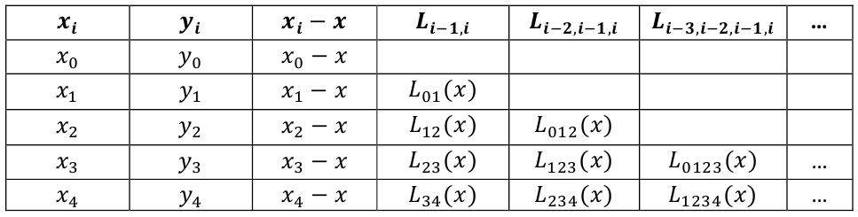
Вычисления по схеме Эйткена обычно ведут до тех пор, пока последовательные значения $L_{01…n}\left(x\right)$ и $L_{01…(n+1)}\left(x\right)$ не совпадут в пределах заданной точности. Схема Эйткена легко реализуется на ЭВМ и обеспечивает возможность автоматического контроля точности вычислений.

6.9 Разделенные разности
Ранее мы рассматривали функции, в которых значения аргумента были равноотстоящие, т.е. имели постоянный шаг. Однако на практике часто встречаются таблицы для неравноотстоящих значений аргумента, т.е. с переменным шагом. Для таблиц с переменным шагом понятия конечных разностей обобщается, и вводятся так называемые разделенные разности.
Пусть функция $y=f(x)$ задана таблично и $x_{0}, x_{1}, x_{2}, …, x_{n}$ – значения аргумента, а $y_{0}, y_{1}, y_{2}, …, y_{n}$ – соответствующие значения функции, где разности $∆x_{i}=x_{i+1}-x_{i}≠0 ({i=0, 1, …}_{i})$ не равны между собой.
Отношения
$$\left[x_{i},x_{i+1}\right]=\frac{y_{i+1}-y_{i}}{x_{i+1}-x_{i}}$$
где $(i=0, 1, 2,…)$, называются разделенными разностями первого порядка. Например,
$\left[x_{0},x_{1}\right]=\frac{y_{1}-y_{0}}{x_{1}-x_{0}}$; $\left[x_{1},x_{2}\right]=\frac{y_{2}-y_{1}}{x_{2}-x_{1}}$ и т.д.
Аналогично определяются разделенные разности второго порядка
$$\left[x_{i},x_{i+1},x_{i+2}\right]=\frac{\left[x_{i+1},x_{i+2}\right]-\left[x_{i},x_{i+1}\right]}{x_{i+2}-x_{i}}$$
где $(i=0, 1, 2,…)$. Например,
$$\left[x_{0},x_{1},x_{2}\right]=\frac{\left[x_{1},x_{2}\right]-\left[x_{0},x_{1}\right]}{x_{2}-x_{0}}$$
и т.д.
Вообще, разделенные разности n-го порядка получаются из разделенных разностей (n-1)-го порядка с помощью рекуррентного соотношения
$$\left[x_{i},x_{i+1},…,x_{i+n}\right]=\frac{\left[x_{i+1},…,x_{i+n}\right]-\left[x_{i},x_{i+n-1}\right]}{x_{i+n}-x_{i}}$$
где $(n=0, 1, 2,…;i=0, 1, 2,…)$.
Заметим, что разделенные разности не меняются при перестановке элементов, т.е. представляют собой симметрические функции своих аргументов. Например,
$\left[x_{0},x_{1}\right]=\frac{y_{1}-y_{0}}{x_{1}-x_{0}}=\frac{y_{0}-y_{1}}{x_{0}-x_{1}}=\left[x_{1},x_{0}\right]$ и т.д.
Разделенные разности обычно располагаются в таблицу следующего вида:
Таблица 6.5 – Таблица разделенных разностей
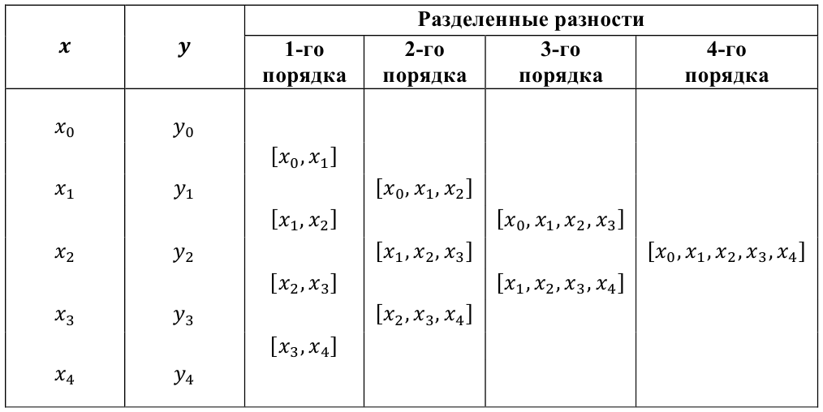
6.10 Интерполяционная формула Ньютона для случая
неравноотстоящих значений аргумента
Пользуясь понятием разделенных разностей, интерполяционную формулу Лагранжа можно представить в виде, аналогичном первой интерполяционной формуле Ньютона.
Лемма: Если $y=P(x)$ есть полином n–й степени, то его разделенная разность (n+1)-го порядка тождественно равна нулю, т.е.
$$\left[x,{ x}_{0},x_{1},…,x_{n}\right]≡0$$
для любой системы различных между собой чисел $x,{ x}_{0},x_{1},…,x_{n}$.
Пусть теперь $P(x)$ – полином Лагранжа степени n такой, что
$P\left(x_{i}\right)=f\left(x_{i}\right)=y_{i}$
$i=0, 1, …, n)$, где $y=f(x)$ – данная функция.
Обозначим через $P\left(x, x_{0}\right), P\left(x, x_{0}, x_{1}\right), …, P\left(x, x_{0}, …, x_{n}\right)$последовательные разделенные разности полинома $P\left(x\right)$. Имеем:
$\left.\begin{matrix}\begin{matrix}P\left(x_{0}, x_{1}\right)=\left[x_{0}, x_{1}\right], \\ P\left(x_{0}, x_{1},x_{2}\right)=\left[x_{0}, x_{1},x_{2}\right],\end{matrix} \\ \begin{matrix}………………………… \\ P\left(x_{0}, x_{1}, …, x_{n}\right)=\left[x_{0}, x_{1}, …, x_{n}\right]\end{matrix}\end{matrix}\right\}$
кроме того, на основании леммы
$P\left(x, x_{0}, …, x_{n}\right)=0$
По определению получаем:
$$\frac{P\left(x\right)-P(x_{0})}{x-x_{0}}=P\left(x,x_{0}\right);$$
отсюда
$P\left(x\right)=P\left(x_{0}\right)+P\left(x,x_{0}\right)\left(x-x_{0}\right).$ (6.15)
Из определения разделенных разностей следует, что
$P\left(x,x_{0}, …, x_{m}\right)=\frac{P\left(x,x_{0},…, x_{m-1}\right)-P(x_{0},…,x_{m})}{x-x_{m}}.$
Отсюда
$P\left(x, x_{0},…,x_{m-1}\right)=P\left(x_{0},…, x_{m}\right)+\left(x-x_{m}\right)P\left(x,x_{0},…,x_{m}\right)$ (6.16)
где $\left(m=1, 2, …, n\right).$
Используя формулу (6.16), из формулы (6.15) последовательно выводим:
$$P\left(x\right)=P\left(x_{0}\right)+P\left(x, x_{0}\right)\left(x-x_{0}\right)=P\left(x_{0}\right)+P\left(x_{0},x_{1}\right)\left(x-x_{0}\right)+$$
$$+(P\left(x,x_{0},x_{1}\right)\left(x-x_{0}\right)\left(x-x_{1}\right)=P\left(x_{0}\right)+P\left(x_{0},x_{1}\right)\left(x-x_{0}\right)+$$
$$+P\left(x_{0},x_{1},x_{2}\right)\left(x-x_{0}\right)\left(x-x_{1}\right)+…+$$
$$+P\left(x_{0},x_{1},…,x_{n}\right)\left(x-x_{0}\right)\left(x-x_{1}\right)…\left(x-x_{n-1}\right)+$$
$$+P\left(x, x_{0},…, x_{n}\right)\left(x-x_{0}\right)\left(x-x_{1}\right)…\left(x-x_{n}\right),$$
или, учитывая приведенные ранее равенства, окончательно получаем интерполяционную формулу Ньютона для неравноотстоящих значений аргумента
$P\left(x\right)=y_{0}+\left[x_{0}, x_{1}\right]\left(x-x_{0}\right)+\left[x_{0},x_{1},x_{2}\right]\left(x-x_{0}\right)\left(x-x_{1}\right)+…+$
$+\left[x_{0},x_{1},…,x_{n}\right]\left(x-x_{0}\right)\left(x-x_{1}\right)…\left(x-x_{n-1}\right).$ (6.17)
Погрешность формулы (6.17), как обычно, равна
$$R\left(x\right)=f\left(x\right)-P\left(x\right)=\frac{f^{\left(n+1\right)}\left(ξ\right)}{\left(n+1\right)!}\left(x-x_{0}\right)\left(x-x_{1}\right)…\left(x-x_{n}\right),$$
где $ξ$ —промежуточное значение между точками $x_{0},x_{1},…,x_{n}$ и $x$
6.11 Обратное интерполирование для случая
равноотстоящих узлов
Пусть функция $y=f\left(x\right)$ задана таблично.
Задача обратного интерполирования заключается в том, чтобы по заданному значению функции $y$ определить соответствующее значение аргумента $x$.
Для случая равноотстоящих узлов обычно используется метод последовательных приближений.
Предположим, что функция $f\left(x\right)$ монотонна и данное значение $y$ содержится между $y_{0}=f\left(x_{0}\right)$ и $y_{1}=f\left(x_{1}\right)$.
Заменяя функцию $y$ первым интерполяционным полиномом Ньютона, будем иметь:
$y=y_{0}+\frac{Δy_{0}}{1!}q+\frac{Δ^{2}y_{0}}{2!}q\left(q-1\right)+…+\frac{Δ^{n}y_{0}}{n!}q\left(q-1\right)…\left(q-n+1\right);$
отсюда $q=φ(q)$, где
$φ\left(q\right)=\frac{y-y_{0}}{Δy_{0}}-\frac{Δ^{2}y_{0}}{2!Δy_{0}}q\left(q-1\right)-…-$
$-\frac{Δ^{n}y_{0}}{n!Δy_{0}}q\left(q-1\right)…\left(q-n+1\right).$
За начальное приближение принимаем:
$q_{0}=\frac{y-y_{0}}{Δy_{0}}.$
Тогда, применяя метод итерации, получим:
$q_{m}=φ\left(q_{m-1}\right) \left(m=1, 2, …\right)$.
Если $f\left(x\right)∈C^{\left(n+1\right)}\left[a,b\right],$где отрезок $\left[a,b\right]$содержит узлы интерполяции, и шаг h достаточно мал, то этот процесс сходится, т. е.
$\lim_{m→∞}{q_{m}=q,}$
где q – истинное решение.
На практике процесс итерации продолжают до тех пор, пока не установятся цифры, соответствующие требуемой точности, причем полагают $q≈q_{s}$, где $q_{s}$ – последнее приближение.
Найдя q, определяем затем х из формулы
$\frac{x-x_{0}}{h}=q;$
Отсюда $x=x_{0}+qh.$
6.12 Обратное интерполирование для случая
неравноотстоящих узлов
Задача обратного интерполирования функции для случая неравноотстоящих значений аргумента ${ x}_{0},x_{1},…,x_{n}$ непосредственно может быть решена с помощью интерполяционной формулы Лагранжа.
Для этого достаточно принять переменную $y$ за независимую и написать формулу, выражающую $x$ как функцию $y$ (рисунок 6.2)
$x=\sum_{i=0}^{n}{\frac{\left(y-y_{1}\right)\left(y-y_{2}\right)…\left(y-y_{i-1}\right)\left(y-y_{i+1}\right)…\left(y-y_{n}\right)}{\left(y_{i}-y_{1}\right)\left(y_{i}-y_{2}\right)…\left(y_{i}-y_{i-1}\right)\left(y_{i}-y_{i+1}\right)…\left(y_{i}-y_{n}\right)}x_{i}}$
где $y_{i}=f\left(x_{i}\right) \left(i=0, 1, …, n\right)$.

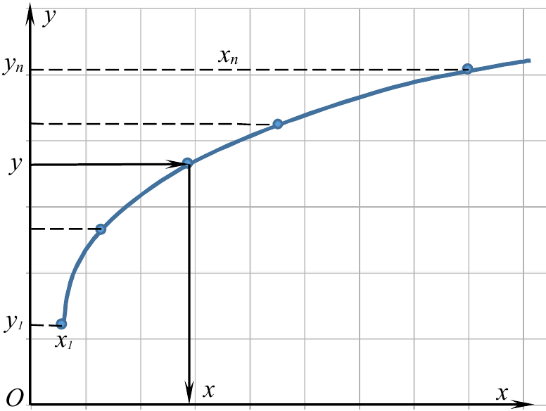
Рисунок 6.2 – Задача обратного интерполирования функции
для случая неравноотстоящих узлов
Можно также, считая $y$ аргументом, использовать интерполяционную формулу Ньютона для неравноотстоящих значений аргумента:
$x=x_{0}+\left[y_{0},y_{1}\right]\left(y-y_{0}\right)+\left[y_{0},y_{1},y_{2}\right]\left(y-y_{0}\right)\left(y-y_{1}\right)+…+\left[y_{0},y_{1},…, y_{n}\right]\left(y-y_{0}\right)\left(y-y_{1}\right)…\left(y-y_{n-1}\right)$,
где $\left[y_{0},y_{1}\right], \left[y_{0}, y_{1},y_{2}\right],…,\left[y_{0},y_{1},…,y_{n}\right]-$соответствующие разделенные разности.
Контрольные вопросы
- Что такое аппроксимация?
- Что такое интерполяция?
- В чем заключается простейшая задача интерполирования и что это означает геометрически?
- Что такое конечные разности различных порядков?
- Что такое обобщенная степень?
- В каких случаях используются первая и вторая интерполяционные формулы Ньютона?
- Что такое таблица центральных разностей?
- В каких случаях используются формулы Бесселя, Гаусса и Стирлинга?
- Дайте общую характеристику интерполяционных формул с постоянным шагом.
- В каких случаях используется формула Лагранжа?
- Опишите схему Эйткена.
- Что такое разделенные разности?
- Что такое обратное интерполирование?

